Intégration du fichier fiscal
pour la facturation TEOMi
Guide d'utilisation PHASEO



Créée par | Bertrand MEDINA | 06 juin 2020 | Modification effectuée
Modifié par

Sommaire
1. Introduction 3
Principe de la TEOMi 3
Inconvénients et avantages 3
Une alternative 3
2. Echanges entre la DGFIP et la collectivité 4
Echanges par fichiers 4
Gérer les écarts entre la base collectivité et la base de la DGFIP 4
3. Traitements PHASEO sur le fichier fiscal 5
Intégration du fichier fiscal fourni par la DGFIP 5
Traitement des anomalies 6
Calcul de part variable en TEOMi 7

Introduction

Principe de la TEOMi
La taxe foncière payée par les propriétaires de logement contient une part réservée au traitement des déchets.
Le but de la facturation en TEMOi est d’ajouter une part variable sur cette part de gestion des déchets.
La taxe intègre ainsi une part incitative pour pousser l’usager à diminuer sa production de déchets.
Lors de la facturation annuelle de l’impôt, cette part incitative doit être calculée par la collectivité et venir faire varier le montant de la taxe prévue pour les déchets.

Inconvénients et avantages
La TEOMi est facturée avec la taxe foncière donc forcément au propriétaire. C’est à lui de prévoir le report de cette taxe sur les éventuels locataires. Le recouvrement est fait directement par l’état.
La DGFIP présente la liste des propriétés et la collectivité dispose d’un délai limité pour indiquer la part variable à indiquer à chaque propriété.
Les propriétés déclarées en trésorerie et celles déclarées dans la base de la collectivité ne sont pas forcément identiques et la collectivité n’a pas beaucoup de temps résoudre les incohérences entre les 2 bases. C’est parfois un stress important pour certains agents.
Il y un délai important entre la fin de l’année et la facturation de la taxe foncière.
L’usager reçoit une part incitative sur une période déjà ancienne, ce qui peut conduire à plus de contestations. En cas de contestations, la taxe foncière doit faire l’objet d’une réduction de titre par le Trésor Public après accord de la collectivité.
Une alternative
Certaines collectivités facturent directement le coût du traitement de déchets à l’habitant. Dans ce cas, l’habitant reçoit des factures caculées avec une part incitiative. On part alors de redevance d’enlèvement des ordures ménagères (REOMi).
Le recouvrement peut être confié au Trésor Public ou être fait par la collectivité.

Echanges entre la DGFIP et la collectivité

Echanges par fichiers
La DGFIP fournit avant la facturation de la taxe foncière la liste des propriétés qui vont donner lieu à facturation et le propriétaire.
Chaque propriété a un identifiant alphanumérique qui reste inchangé au cours du temps (invariant).
Avant chaque facturation annuelle de la taxe foncière, la collectivité reçoit, de la DGFIP, la liste des propriétés qui va donner lieu à une taxe foncière.
Cette liste est donnée sous forme de fichier texte normalisé avec une ligne pour chaque propriété.
La collectivité doit indiquer, pour chaque propriété, la part variable de la TEOMi.
Pour cela, le logiciel permet de calculer la part variable TEOMi en fonction des levées effectuées pour l’usager. Le montant de la part variable apparait dans PHASEO sous forme de facture.
Un fichier est ensuite généré à partir de PHASEO. Ce fichier permet d’exporter, vers le Trésor Public, le montant de TEOMi vers les logiciels de Helios.
Gérer les écarts entre la base collectivité et la base de la DGFIP
Le problème essentiel de rendre cohérentes la base de données de la collectivité et celle du Trésor Public.
Plusieurs cas peuvent se produire.
La collectivité peut contenir des propriétés sans connaitre l’invariant ou un invariant incorrect.
Il peut s’agir de nouvelles propriétés ou d’erreur de saisie des invariants.
Certaines propriétés déclarées dans le logiciel de la DGFIP peuvent ne pas être connues du service déchets.
Dans ce cas, la collectivité doit enquêter pour savoir pourquoi aucun ramassage n’est en place pour l’usaer.
La collectivité peut aussi retrouver l’invariant et ne pas avoir le même nom.
Dans ce cas, le changement de propriétaire n’a pas été saisi dans une des bases.
Certains écarts nécessitent des enquêtes de terrain et la collectivité a un temps limité pour renvoyer le fichier complété.

Traitements PHASEO sur le fichier fiscal

PHASEO dispose d’un outil graphique pour voir les différences.
L’agent peut indiquer qu’il a terminé le traitement d’une anomalie et épurer progressivement les cas qui posent problème.
Ce chapitre indique comment déclencher le traitement d’intégration et gérer les différences incohérences détectées.

Intégration du fichier fiscal fourni par la DGFIP
Lancer l’intégration du fichier fourni par la DGFIP
Accéder à l’option ci-dessous.
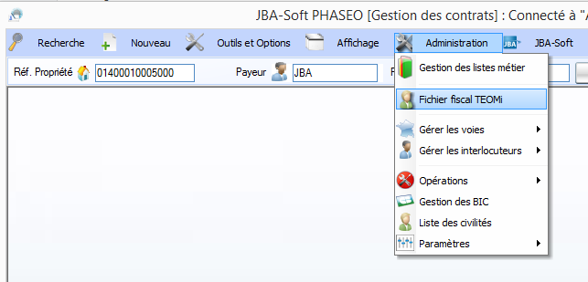
Cliquez sur le bouton « Nouveau fichier fiscal » en bas à droite
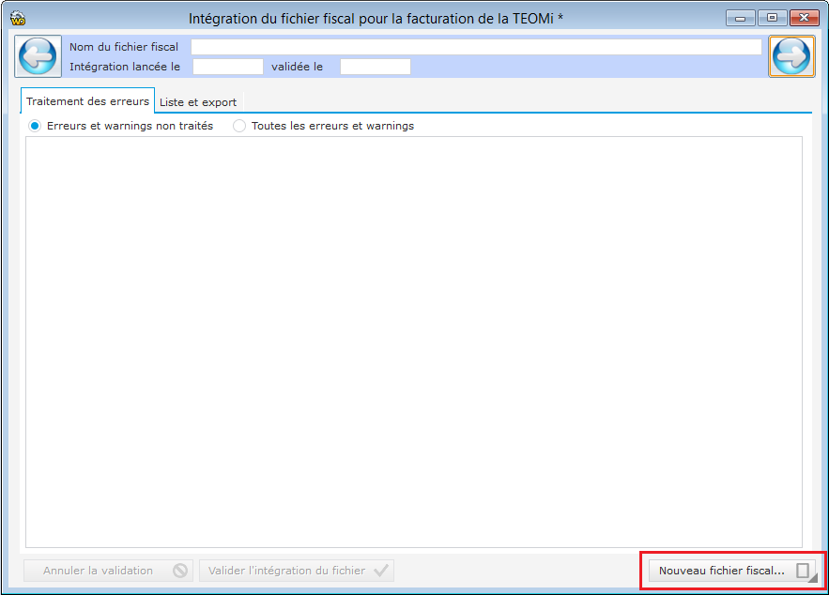
Sélectionnez le fichier
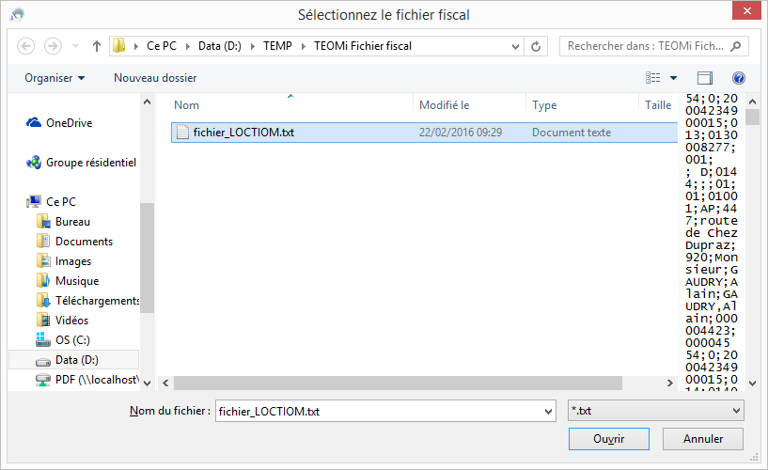
Le traitement du fichier est automatique.
Il s'effectue 2 temps:
- les lignes du fichier fiscal sont d'abord chargées dans l'application PHASEO
- les lignes sont ensuite traitées.
Le traitement peut durer plusieurs dizaines de secondes.

Traitement des anomalies
A la fin de l'intégration, le résultat de l'intégration est présenté.
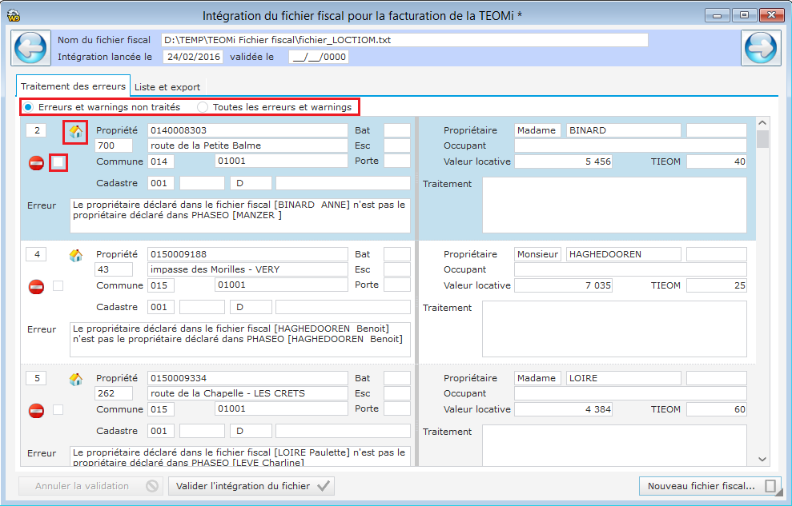
Si la propriété a été trouvé avec l’invariant, l’icône « maison » est présenté sur la ligne.
Cliquez sur l’icône pour voir le détail des informations connues pour cette propriété.
Chaque enregistrement dispose d’une case à cocher encadrée en rouge.
Cliquez sur cette cas pour indiquer que problème a été résolu.
Ici, le message indique que le propriétaire connu dans la base de collectivité n’est pas celui du Trésor Public. Généralement, dans ce cas, les agents doivent saisir le nouveau propriétaire ans PHASEO.
Une fois la saisie effectuez, il suffit de cocher pour faire disparaitre ce cas du tableau.
Si vous voulez revoir tous les cas déjà traités, sélectionnez « Toutes le erreurs et warnings ».
Vous pouvez alors décocher un élément pour le remettre en état « non traité ».
L’onglet « Liste et export » vous permet de faire des extractions généralement sur excel.
Effectuez un clic droit sur le tableau pour l’exporter.
Compte-tenu du nombre important d’informations du fichier, nous avons établi plusieurs sélections de colonnes.
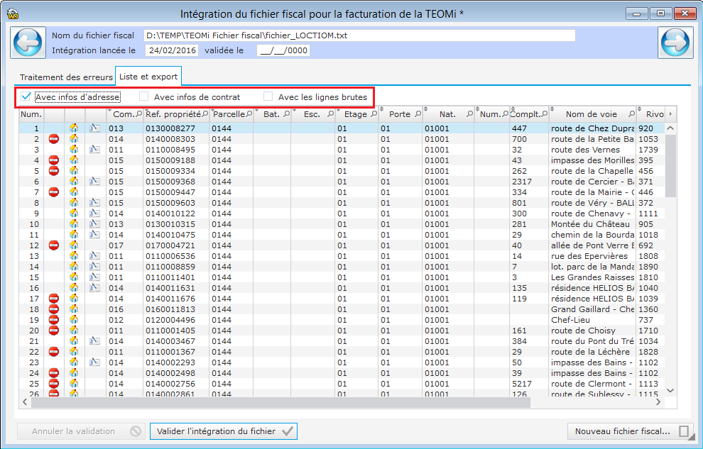
L’icône « maison » indique que la propriété a été trouvée à partir de l’invariant du fichier fiscal.
L’icône suivant « contrat » indique que le propriétaire connu par la collectivité et le même que celui du Trésor Public.

Calcul de part variable en TEOMi
Une fois toutes les anomalies traitées, la génération du calcul des parts variable de TEOMi peut être lancé.
Reportez-vous à notre documentation pour voir comment paramétrer et déclencher cette facturation.
La génération du fichier fiscal complété (fichier de retour) est faite à partir du rôle de facturation contenant l’ensemble des parts variables.

